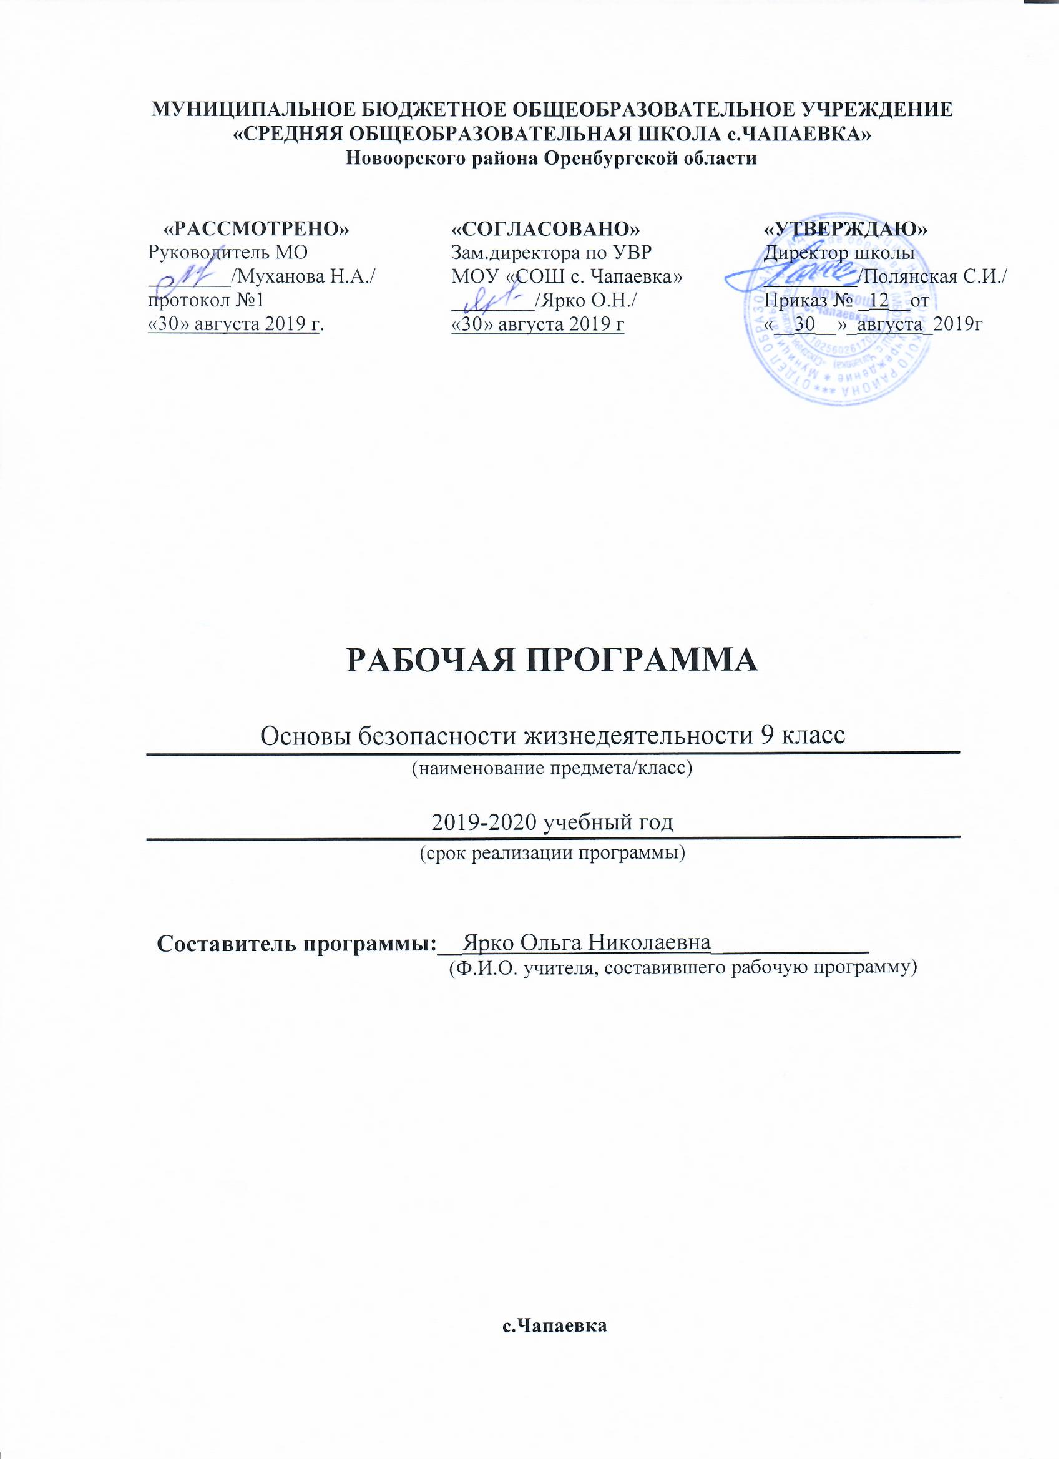
Пояснительная записка
Рабочая программа по учебному предмету «Основы безопасности жизнедеятельности» разработана в соответствии с основными положениями Федерального государственного образовательного стандарта основного общего образования с учетом авторской программы А.Т. Смирнова и Б.О. Хренникова «Основы безопасности жизнедеятельности», Просвещение, 2020 год).

На уровне основного общего образования учебный предмет «Основы безопасности жизнедеятельности» является одной из составляющих предметной области «Физическая культура и основы безопасности жизнедеятельности». На изучение учебного предмета «Основы безопасности жизнедеятельности» в соответствии с учебным планом основного общего образования отводится 34 часа, (1 час в неделю, 34 учебные недели).

1. ПЛАНИРУЕМЫЕ РЕЗУЛЬТАТЫ ОСВОЕНИЯ КУРСА

Личностными результатами являются:
-усвоение правил индивидуального и коллективного безопасного поведения в чрезвычайных ситуациях, угрожающих жизни и здоровью людей, правил поведения на транспорте и на дорогах;
-развитие личностных, в том числе духовных и физических, качеств, обеспечивающих - защищенность жизненно важных интересов личности от внешних и внутренних угроз;
-формирование основ экологической культуры на основе признания ценности жизни во всех ее проявлениях и необходимости ответственного, бережного отношения к окружающей среде;
-формирование понимания ценности здорового и безопасного образа жизни;
-формирование потребности соблюдать нормы здорового образа жизни, осознанно выполнять правила безопасности жизнедеятельности;
-воспитание ответственного отношения к сохранению окружающей природной среды, личному - здоровью как к индивидуальной и общественной ценности.
-осознание значения семьи в жизни человека и общества, принятие ценности семейной жизни, уважительное и заботливое отношение к членам своей семьи;
-формирование антиэкстримистского мышления и антитеррористического поведения, потребностей соблюдать нормы здорового образа жизни, осознанно выполнять правила безопасности жизнедеятельности.
Метапредметными результатами являются:
-овладение умениями формулировать личные понятия о
безопасности; анализировать причины возникновения опасных и чрезвычайных ситуаций; обобщать и сравнивать последствия опасных и чрезвычайных ситуаций; выявлять причинно-следственные связи опасных ситуаций и их влияние на безопасность жизнедеятельности человека;
-овладение обучающимися навыками самостоятельно определять цели и задачи по безопасному поведению в повседневной жизни и в различных опасных и чрезвычайных ситуациях, выбирать средства реализации поставленных целей, оценивать результаты своей деятельности в обеспечении личной безопасности;
-формирование умения воспринимать и перерабатывать информацию, генерировать идеи, моделировать индивидуальные подходы к обеспечению личной безопасности в повседневной жизни и в чрезвычайных ситуациях;
-приобретение опыта самостоятельного поиска, анализа и отбора информации в области безопасности жизнедеятельности с использованием различных источников и новых информационных технологий;
-развитие умения выражать свои мысли и способности слушать собеседника, понимать его точку зрения, признавать право другого человека на иное мнение;
-освоение приемов действий в опасных и чрезвычайных ситуациях природного и социального характера;
-формирование умений взаимодействовать с окружающими, выполнять различные социальные роли во время и при ликвидации последствий чрезвычайных ситуаций.
Предметными результатами являются:
1. В познавательной сфере:
- знания об опасных и чрезвычайных ситуациях; о влиянии их последствий на безопасность личности, общества и государства; о государственной системе обеспечения защиты насе¬ления от чрезвычайных ситуаций; об организации подготовки населения к действиям в условиях опасных и чрезвычайных ситуаций; о здоровом образе жизни; об оказании первой помощи при неотложных состояниях; о правах и обязанностях граждан в области безопасности жизнедеятельности.
2. В ценностно-ориентационной сфере:
- умения предвидеть возникновение опасных ситуаций по характерным признакам их появления, а также на основе анализа специальной информации, получаемой из различных источников;
- умения применять полученные теоретические знания на практике — принимать обоснованные решения и вырабатывать план действий в конкретной опасной ситуации с учетом реально складывающейся обстановки и индивидуальных возможностей;
- умения анализировать явления и события техногенного характера, выявлять причины их возникновения и возможные последствия, проектировать модели личного безопасного поведения.
3. В коммуникативной сфере:
- умения информировать о результатах своих наблюдений, участвовать в дискуссии, отстаивать свою точку зрения, находить компромиссное решение в различных ситуациях.
4. В эстетической сфере:
- умение оценивать с эстетической (художественной) точки зрения красоту окружающего мира; умение сохранять его.
5. В сфере физической культуры:
- формирование установки на здоровый образ жизни;
- развитие необходимых физических качеств: выносливости, силы, ловкости, гибкости, скоростных качеств, достаточных для того, чтобы выдерживать необходимые умственные и
физические нагрузки; умение оказывать первую помощь при занятиях физической культурой и спортом.

Ожидаемые результаты изучения курса «Основы безопасности жизнедеятельности» на уровне основного общего образования:
В результате изучения основ безопасности жизнедеятельности ученик должен знать:
- потенциальные опасности природного, техногенного и социального характера, наиболее часто возникающие в повседневной жизни, их возможные последствия и правила личной безопасности;
- основные виды активного отдыха в природных условиях и правила личной безопасности при активном отдыхе в природных условиях;
- законодательную и нормативно-правовую базу Российской Федерации по обеспечению безопасности личности, общества и государства от внешних и внутренних угроз и по организации борьбы с терроризмом;
- наиболее часто возникающие ЧС природного, техногенного и социального характера, их последствия и классификацию;
- основные виды террористических актов, их цели и способы осуществления;
- правила поведения при угрозе террористического акта;
- государственную политику противодействия наркотизму;
♦ основные меры по профилактике наркомании.
должен уметь:
- предвидеть возникновение наиболее часто встречающихся опасных ситуаций по их характерным признакам;
- принимать решения и грамотно действовать, обеспечивая личную безопасность при возникновении чрезвычайных ситуаций;
- действовать при угрозе возникновения террористического акта, соблюдая правила личной безопасности;
- пользоваться средствами индивидуальной и коллективной защиты;
- оказывать первую медицинскую помощь при неотложных состояниях.
Кроме того, учащиеся должны уметь применять полученные знания и умения в практической деятельности и повседневной жизни для:
- обеспечения личной безопасности в различных опасных и чрезвычайных ситуациях природного, техногенного и социального характера;
- активного отдыха в природных условиях;
- оказания первой медицинской помощи пострадавшим, соблюдения норм здорового образа жизни.
Формирование учебно-познавательных компетенций через обучение:
- постановке целей и организации её достижения;
- организации планирования, проведения анализа, рефлексии, самооценке своей учебно-познавательной деятельности;
- постановке познавательных задач и выдвижение гипотезы; использованию элементов вероятностных и статистических методов познания; умению описывать результаты, умению формулировать выводы.
Формирование коммуникативных компетенций через обучение:
- разным видам речевой деятельности (монолог, диалог, выступление);
- способам совместной деятельности в группе, приемам действий в ситуациях общения.
Формирование информационных компетенций через обучение:
- навыкам работы с различными источниками информации: книгами, журналами, справочниками, энциклопедиями, Интернет;
- самостоятельному поиску, извлечению, систематизации, анализу и отбору необходимой
информации для разработки памяток.

2. Содержание тем учебного курса
Модуль 1 - Основы безопасности личности, общества и государства (24 ч)
Раздел 1. Основы комплексной безопасности (8 ч)
1. Национальная безопасность России в современном мире (4 ч).
Современный мир и Россия. Национальные интересы России в современном мире. Основные угрозы национальным интересам и безопасности России.
Влияние культуры безопасности жизнедеятельности населения на национальную безопасность России.
2. Чрезвычайные ситуации мирного и военного времени и национальная безопасность России (4 ч).
Чрезвычайные ситуации и их классификация. Чрезвычайные ситуации
природного характера и их последствия. Чрезвычайные ситуации техногенного характера и их причины. Угроза военной безопасности России.
Раздел 2. Защита населения Российской Федерации от чрезвычайных ситуаций (7 ч).
3.Организационные основы по защите населения страны от чрезвычайных ситуаций мирного и военного времени (3 ч).
Единая государственная система предупреждения и ликвидации чрезвычайных ситуаций (РСЧС). Гражданская оборона как составная часть национальной безопасности и обороноспособности страны. МЧС России - федеральный орган управления в области защиты населения и территорий от чрезвычайных ситуаций.
4. Основные мероприятия, проводимые в Российской Федерации, по защите населения от чрезвычайных ситуаций мирного и военного времени (4 ч).
Мониторинг и прогнозирование чрезвычайных ситуаций. Инженерная защита населения от чрезвычайных ситуаций. Средства индивидуальной и коллективной защиты. Оповещение и эвакуация населения в условиях чрезвычайных ситуаций. Аварийно-спасательные и другие неотложные работы в очагах поражения.
Раздел 3. Противодействие терроризму и экстремизму в Российской Федерации (9 ч).
5. Терроризм и экстремизм: их причины и последствия (2 ч).
Международный терроризм - угроза национальной безопасности России.
Виды террористической деятельности и террористических актов, их цели и способы осуществления.
6. Нормативно-правовая база противодействия терроризму и экстремизму в Российской Федерации (3 ч).
Основные нормативно-правовые акты по противодействию терроризму и экстремизму. Общегосударственное противодействие терроризму.
Нормативно-правовая база противодействия наркотизму.
7. Организационные основы системы противодействия терроризму и наркотизму в Российской Федерации (2 ч).
Организационные основы противодействия терроризму в Российской Федерации. Организационные основы противодействия наркотизму в Российской Федерации.
8. Обеспечение личной безопасности при угрозе теракта и профилактика наркозависимости (2 ч).
Правила поведения при угрозе террористического акта. Безопасность при посещении массовых мероприятий. Личная безопасность при обнаружении неизвестного предмета, возможной угрозе взрыва (при взрыве). Личная безопасность при похищении или захвате в заложники (попытке похищения) и при проведении мероприятий по освобождению заложников. Профилактика наркозависимости.
Модуль 2 - Основы медицинских знаний и здорового образа жизни (10 ч).
Раздел 4. Основы здорового образа жизни (8 ч)
9. Здоровье - условие благополучия человека (3 ч).
Здоровье человека как индивидуальная, так и общественная ценность.
Здоровый образ жизни и его составляющие. Репродуктивное здоровье населения и национальная безопасность России.
10. Факторы, разрушающие репродуктивное здоровье (2 ч).
Ранние половые связи и их последствия. Инфекции, передаваемые половым путём. Понятия о ВИЧ-инфекции и СПИДе.
11. Правовые основы сохранения и укрепления репродуктивного здоровья (3 ч).
Брак и семья. Семья и здоровый образ жизни человека. Основы семейного права в Российской Федерации.
Раздел 5. Основы медицинских знаний и оказание первой помощи (2 ч).
12. Оказание первой помощи (2 ч).
Первая помощь при массовых поражениях (практическое занятие по плану преподавателя). Первая помощь при передозировке психоактивных веществ.
Учебно-тематический план

№ раздела п/п | Название главы | Всего часов
Раздел I. Основы комплексной безопасности (8 ч) | Тема №1. Национальная безопасность в России в современном мире | 4
Раздел I. Основы комплексной безопасности (8 ч) | Тема№2. Чрезвычайные ситуации мирного и военного времени и национальная безопасность России | 4
Раздел 2. Защита населения Российской Федерации от чрезвычайных ситуаций (7 ч) | Тема № 3. Организационные основы по защите населений страны от чрезвычайных ситуаций мирного и военного времени | 3
 | Тема № 4 Основные мероприятия, проводимые в Российской Федерации, по защите населения от чрезвычайных ситуаций мирного и военного времени | 4
Раздел 3. Противодействие терроризму и экстремизму в Российской Федерации  (9 ч) | Тема № 5 Основы противодействия терроризму, экстремизму и наркотизму | 2
 | Тема № 6 Нормативно-правовая база противодействия терроризму и экстремизму в Российской Федерации | 3
 | Тема №7. Организационные основы системы противодействия терроризму и наркотизму в Российской Федерации | 2
 | Тема № 8. Обеспечение личной безопасности при угрозе теракта и профилактика наркозависимости | 2
Раздел IV Основы медицинских знаний и оказание первой медицинской помощи (8 ч) | Тема № 9. Здоровье — условие благополучия человека | 3
 | Тема №10 Факторы, разрушающие репродуктивное здоровье населения | 2
 | Тема № 11. Правовые основы сохранения и укрепления репродуктивного здоровья | 3
Раздел V. Основы медицинских знаний и оказание первой помощи (2 ч) | Тема №12. Оказание первой помощи | 2
Итого |  | 34

3. Календарно — тематическое планирование

№ п/п | Тема урока | Кол-во часов | Тип урока | Дата планир. | Дата фактич.
Модуль 1. Основы безопасности личности ,общества и государства (24 часа)
Раздел 1. Основы комплексной безопасности – 8 часов
Глава 1. Национальная безопасность России в мировом сообществе - 4 ч
1 | Современный мир и Россия | 1 | Урок изучения и первичного закрепления новых знаний
2 | Национальные интересы России в современном мире | 1 | Урок изучения и первичного закрепления новых знаний
3 | Основные угрозы национальным интересам и безопасности России | 1 | Урок изучения и первичного закрепления новых знаний
4 | Влияние культуры безопасности жизнедеятельности населения на национальную безопасность | 1 | Урок изучения и первичного закрепления новых знаний
Глава 2.Чрезвычайные ситуации мирного и военного времени и национальная безопасность России-4 часа
5 | Чрезвычайные ситуации и их классификация. | 1 | Урок изучения и первичного закрепления новых знаний
6 | Чрезвычайные ситуации природного характера и их последствия | 1 | Урок изучения и первичного закрепления новых знаний
7 | Чрезвычайные ситуации техногенного характера и их причины | 1 | Урок изучения и первичного закрепления новых знаний
8 | Угрозы военной безопасности России | 1 | Урок изучения и первичного закрепления новых знаний
Раздел 2. Защита населения РФ от чрезвычайных ситуаций – 7 часов
Глава 3.Организационные основы по защите населения стран от чрезвычайных ситуаций мирного и военного времени-3 ч
9 | Единая государственная система предупреждения и ликвидации чрезвычайных ситуаций (РСЧС) | 1 | Урок изучения и первичного закрепления новых знаний
10 | Гражданская оборона как составная часть национальной безопасности и обороноспособности страны | 1 | Урок изучения и первичного закрепления новых знаний
11 | МЧС России — федеральный орган управления в области защиты населения и территорий от чрезвычайных ситуаций | 1 | Урок изучения и первичного закрепления новых знаний
Глава 4. Основные мероприятия, проводимые в РФ, по защите населения от ЧС мирного и военного времени -4 ч
12 | Мониторинг и прогнозирование чрезвычайных ситуаций | 1 | Урок изучения и первичного закрепления новых знаний
13 | Инженерная защита населения и территорий от чрезвычайных ситуаций | 1 | Комбинированный
14 | Оповещение и эвакуация населения в условиях чрезвычайных ситуаций | 1 | Комбинированный
15 | Аварийно-спасательные и другие неотложные работы в очагах поражения | 1 | Комбинированный
Раздел 3. Противодействие терроризму и экстремизму в РФ - 9 часов
Глава 5. Основы противодействия терроризму, экстремизму и наркотизму в РФ- 2 часа
16 | Международный терроризм – угроза национальной безопасности России | 1 | Урок изучения и первичного закрепления новых знаний
17 | Виды террористической деятельности и террористических актов, их цели и способу осуществления | 1 | Урок изучения и первичного закрепления новых знаний
Глава 6. Нормативно-правовая база противодействия терроризму и экстремизму в РФ - 3 часа
18 | Основные нормативно – правовые акты по противодействию терроризму и экстремизму | 1 | Урок изучения и первичного закрепления новых знаний
19 | Общегосударственное противодействие терроризму. | 1 | Урок изучения и первичного закрепления новых знаний
20 | Нормативно – правовая база противодействия наркотизму | 1 | Урок изучения и первичного закрепления новых знаний
Глава 7.Организационные основы противодействия терроризму и наркотизму в Российской Федерации-2 ч
21 | Организационные основы противодействия терроризму в Российской Федерации | 1 | Урок изучения и первичного закрепления новых знаний
22 | Организационные основы противодействия наркотизму в Российской Федерации | 1 | Урок изучения и первичного закрепления новых знаний
Глава 8.Обеспечение личной безопасности при угрозе теракта и профилактика наркозависимости – 2 часа
23 | Правила поведения при угрозе террористического акта | 1 | Урок изучения и первичного закрепления новых знаний
24 | Профилактика наркозависимости | 1 | Урок изучения и первичного закрепления новых знаний
Модуль 2. Основы медицинских знаний и здорового образа жизни – 10 часов
Раздел 4. Основы здорового образа жизни – 8 часов
Глава 9. Здоровье - условие благополучия человека - 3 часа
25 | Здоровье человека как индивидуальная, так и общественная ценность | 1 | Комбинированный
26 | Здоровый образ жизни его составляющие | 1 | Обобщение знаний
27 | Репродуктивное здоровье населения и национальная безопасность России | 1 | Урок изучения и первичного закрепления новых знаний
Глава 10. Факторы разрушающие репродуктивное здоровье – 2 часа
28 | Ранние половые связи и их последствия. | 1 | Урок изучения и первичного закрепления новых знаний
29 | Инфекции передаваемые половым путем. Понятие о ВИЧ-инфекции и СПИДе. | 1 | Урок изучения и первичного закрепления новых знаний
Глава 11. Правовые основы сохранения и укрепления репродуктивного здоровья – 3 часа
30 | Брак и семья. | 1 | Урок изучения и первичного закрепления новых знаний
31 | Семья и здоровый образ жизни человека. | 1 | Урок изучения и первичного закрепления новых знаний
32 | Основы семейного права в РФ | 1 | Урок изучения и первичного закрепления новых знаний
Раздел 5. Основы медицинских знаний и оказание первой помощи – 2 часа
Глава 12.Оказание первой помощи – 2 часа
33 | Первая медицинская помощь при массовых поражениях (практическое занятие) | 1 | Урок изучения и первичного закрепления новых знаний
34 | Первая помощь при передозировке в приеме психоактивных веществ | 1 | Урок изучения и первичного закрепления новых знаний

